Информация о предельных тарифах

Вид предельного тарифа:

Единый тариф на услугу регионального оператора по обращению с твердыми коммунальными отходами;

Наименование регионального органа регулирования или органа местного самоуправления, принявшего решение об установлении предельных тарифов:

Комитет по тарифам Республики Алтай

Реквизиты (дата и номер) решения об установлении предельных тарифов:

Приказ Комитета по тарифам Республики Алтай от 08.12.2023 г. № 55/1, Приказ Комитета по тарифам Республики Алтай от 20.12.2023 г. № 54/47

Величина установленных предельных тарифов:

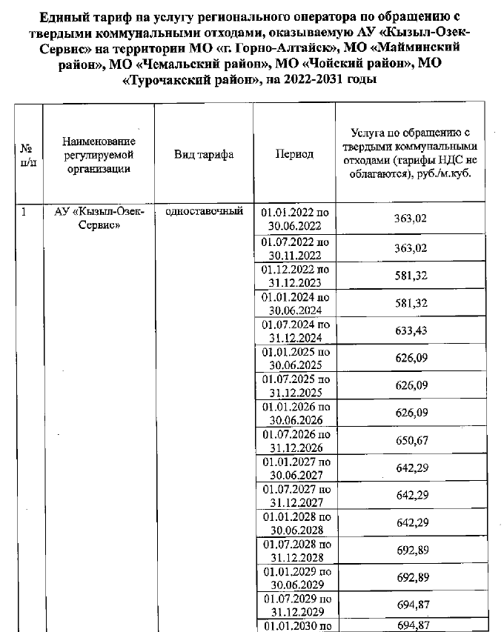
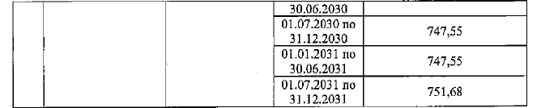

Приказом Комитета по тарифам Республики Алтай от 20.12.2023 г. № 54/47 внесены изменения по 2024 году и на 2024 год установлены следующие тарифы на услугу регионального оператора:
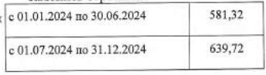

Приказом Комитета по тарифам Республики Алтай от 20.12.2023 г. № 54/47 установлен льготный тариф для населения на 2024 год. Льготный тариф составляет:
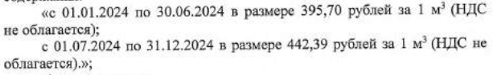

Дата введения в действие предельных тарифов, в том числе с календарной разбивкой, дата окончания действия предельных тарифов:

с 01.01.2022 г. по 31.12.2031 г.

Установленные долгосрочные параметры регулирования тарифов (в случае если их установление предусмотрено выбранным методом регулирования тарифов):

Приказ Комитета по тарифам Республики Алтай от 08.12.2023 г. № 55/1

Объем (масса) твердых коммунальных отходов, принятый в расчет при установлении предельных тарифов:

255 333,216 куб.м, 47 008,061 тонн

Источник официального опубликования решения об установлении предельных тарифов:

https://www.altai-republic.ru/upload/iblock/5f5/epq8bifhkvl5cr3edyj06u4dr9qor5mr/tariff_54_47_2023.pdf

https://www.altai-republic.ru/upload/iblock/c43/hwzdsu4u7s95gjiyjedy5olvaa9fsg0z/tarif_55_1_2023.pdf

